2017년 졸업작품

팀 편돌이

**프로젝트 편돌이**

**전투 시스템 기획서**

작성자 : 신창섭

010 – 3187 – 8092

leinster92@me.com

**수정내역**

1. **2016. 12. 15.**

1. 문서 컨셉 4

**A.** 기획의도 4

**B.** 문서 개요 4

2. 공격 플로우 차트 5

**A.** 개요 5

**B.** 공격 대상 발견 6

**C.** 공격 가능 여부 판단 11

**D.** 공격 실행 14

**E.** 충돌계산 15

# 문서 컨셉

## 기획의도

### 속도감 있는 전투에 어울리는 전투 시스템을 기획한다.

### 다대일 전투에서 발생하는 호쾌한 타격감을 느낄 수 있도록 한다.

## 문서 개요

### 플레이어의 공격 실행에 따른 플로우 차트를 작성한다.

### 각 순서에 따른 상세 판단 자료를 정의한다.

### 공격의 종류에 대하여 설정한다.

### 근거리, 원거리 등의 종류에 대해서 정의한다.

### 공격 범위에 대한 설정을 한다.

### 넘어짐, 밀려남, 기절 등의 상태이상에 대하여 설정한다.

### 공격 판단에 필요한 요소를 정의한다.

### 피격 시 어떤 식으로 출력을 진행할 것인가에 대해 설정한다.

### 공격의 표현 방법을 정의한다.

### 피해 혹은 이로운 효과에 따라 표기 방법을 정의한다.

# 공격 플로우 차트

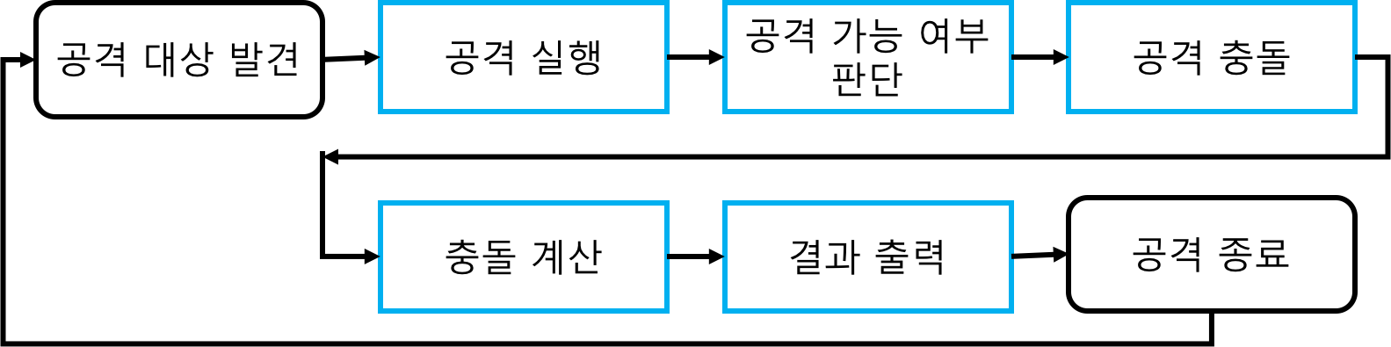

## 개요

### 공격 대상 발견

### PC가 공격 가능한 대상을 발견한 상태이다.

### PC의 카메라에 공격 가능한 대상이 존재할 경우 출력 방식을 결정한다.

### 공격 실행

### PC가 대상에게 공격을 실행했을 경우에 대해 정의한다.

### 단일 적, 다수의 적에 피격했을 때의 경우에 대해 정의한다.

### 공격 가능 여부 판단

### PC, 대상, 월드 등의 상태에 따라 공격이 가능한 상태인지 판단한다.

### 공격이 불가능한 상태였을 경우 표기 방식에 대하여 정의한다.

### 공격 충돌

### PC가 실행한 공격이 대상에게 충돌했을 때에 대해 정의한다.

### 공격, 스킬에 따라 어떤 방식으로 충돌이 진행되는지에 대하여 설정한다.

### 충돌 계산

### PC가 행한 공격에 따라 계산이 필요한 것들을 정의한다.

### 스테이터스, 공격, 스킬의 수치에 따라 계산값을 출력한다.

### 결과 출력

### PC가 행한 공격에 따라 결과값을 출력하는 방식을 정의한다.

### 공격 종료

### PC가 공격을 완료한 상태이다.

## 공격 대상 발견

### 상태 정의

### PC가 공격 가능한 대상을 발견한 상태이다.

### PC의 카메라에 공격 가능한 대상이 존재할 경우 출력 방식을 결정한다.

### 개요

### 화면상에 공격 가능한 대상이 있을 경우 빠르게 인지 가능한 UI를 출력.

### 여러 대상의 적을 대상으로 해야 할 경우에 대하여 설정한다.

### 공격 종류에 따라 아군을 대상으로 했을 경우에 대해 UI를 정의한다.

### 화면상 적 출력

### 시야에 적이 존재할 경우 시인성을 위해 강조한다.

### 적 상단에 적의 이름을 출력한다

### 적 모델의 외곽선에 따라 붉은색으로 셰이더를 출력한다

### 

### **상세 설정은 UI 기획서 작성 시에 추가 작성한다.**

### PC가 현재 공격 대상으로 삼고 있는 적을 표기한다.

### 키보드 조작으로 발생할 수 있는 공격 대상의 공격을 방지한다.

### 별도 옵션을 통해 on / off를 할 수 있도록 한다

### .

### 대상이 된 적의 HP UI를 강조하며, 상단에 화살표 등의 인디케이터 표기

### 기본적으로 가장 가까운 적이 대상으로 결정된다.

### TAB 버튼을 통해 대상을 바꿀 수 있다

### 특정을 공격대상으로 정할 경우, 모든 공격이 해당 대상을 향한다.

### 논타겟 공적도 해당 방향으로 공격을 실행한다.

### .

### 공격 대상이 아군일 경우

### 일부 스킬 등에 의해서 공격 상태가 아군에게 이로운 효과일 경우

### 적 표기는 그대로 지속한다.

### 단, TAB키를 이동해도 타게팅은 진행되지 않는다.

### 인디케이터를 녹색계열로 변경한다

### TAB키를 이용하면 타게팅 순위에 따라 아군이 선택된다.

## 공격 가능 여부 판단

### 상태 정의

### PC, 대상, 월드 등의 상태에 따라 공격이 가능한 상태인지 판단한다.

### 공격이 불가능한 상태였을 경우 표기 방식에 대하여 정의한다.

### 개요

### PC가 현재 공격할 수 있는 상태인지 판단한다.

### PC가 걸릴 수 있는 상태이상에 대해서 설정한다.

### PC가 현재 속한 필드에서 공격 진행이 가능한지 판단한다.

### 필드의 속성에 따라 공격 가능 여부를 제한한다.

### PC의 상태에 따라 공격이 불가할 경우 표기에 대해서 설정한다.

### 1, 2, 3의 이유에 따라 공격이 불가할 경우 표기에 대해 설정한다.

### PC의 상태

### 처음 스폰 된 PC의 상태를 ‘일반’상태라고 정의한다.

### 외부 요소에 의해 일반상태를 벗어날 수 있고, ‘상태이상’이라 정의.

### 일부 상태이상에서는 공격을 진행할 수 없다.

### 관련 내용은 스킬 기획서의 ‘넘어짐’과 ‘밀려남’ 상태로 정한다.

### 지역 판별

### PC가 현재 속한 필드에서 공격이 가능한지 판별한다.

### 필드를 공격이 가능한 지역과 불가능한 지역으로 나눈다

### 

### 전투모드에서 공격이 불가능한 지역으로 진입할 경우 즉시 일반 모드로 전환하며, 공격이 불가능하게 된다.

### 실외로 규정된 공간에서 발생한 공격이 실내에 있는 대상에게 충돌한 경우, 피해를 무효 처리한다.

### 월드

### 게임의 월드는 기본적으로 필드와 던전으로 나뉜다.

### 필드

### PC가 실제로 게임을 하는 공간이다.

### 실외

### 실내와 성역을 제외한 모든 공간이다.

### 실내

### 게임 내에서 건물 등의 외적 요소로 의해 실내로 규정되는 공간이다.

### 성역

### 게임 내에서 실외, 실내 구분 없이 성역으로 설정된 공간에서는 공격이 불가능하다.

### 던전

### 필드 외에 인스턴트로 생성된 공간이다.

### 실내

### 던전은 모두 실내로 취급되지만, 공격이 가능하다.

### 성역

### 던전 내에서도 성역으로 설정된 구역은 공격이 불가하다.

## 공격 실행

### PC가 실행하는 공격에 대한 설정값을 출력한다.

### 예를 들어 근거리 공격인지, 범위는 어떻게 되는지, 이동값은 어떻게 되는 지에 대한 설정이다.

### 해당 설정은 스킬 기획서에서 정의 완료했다.

## 충돌계산

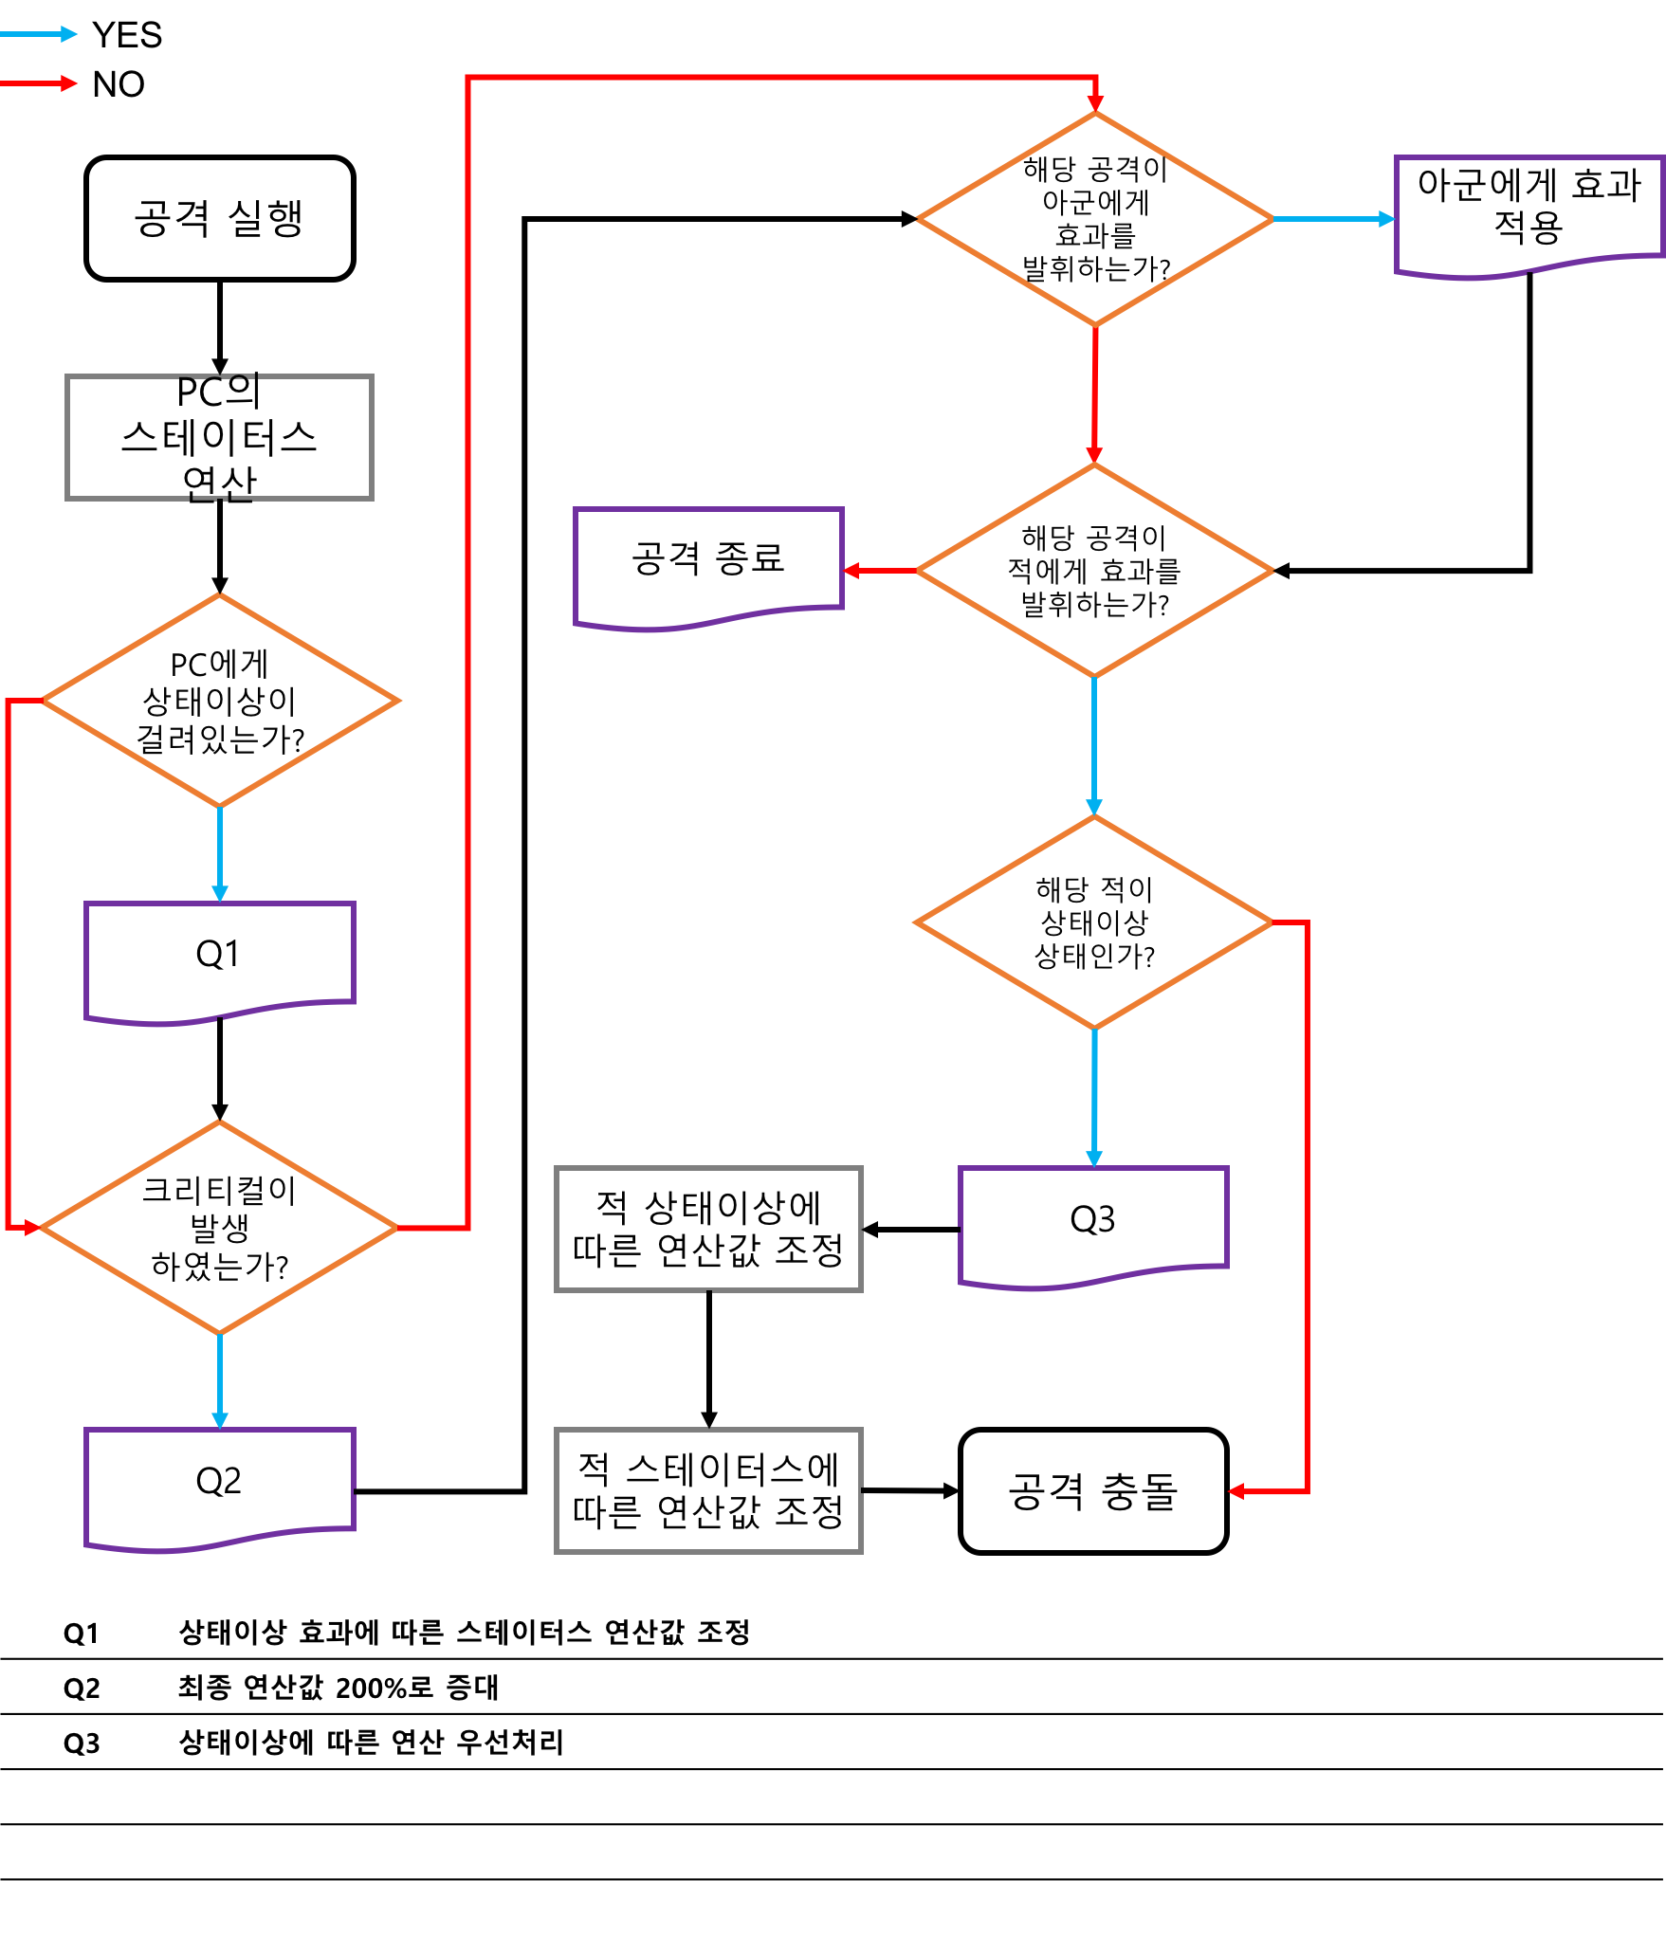

## 결과 출력

### 연산된 결과에 의해 공격이 적에게 충돌한 결과 출력

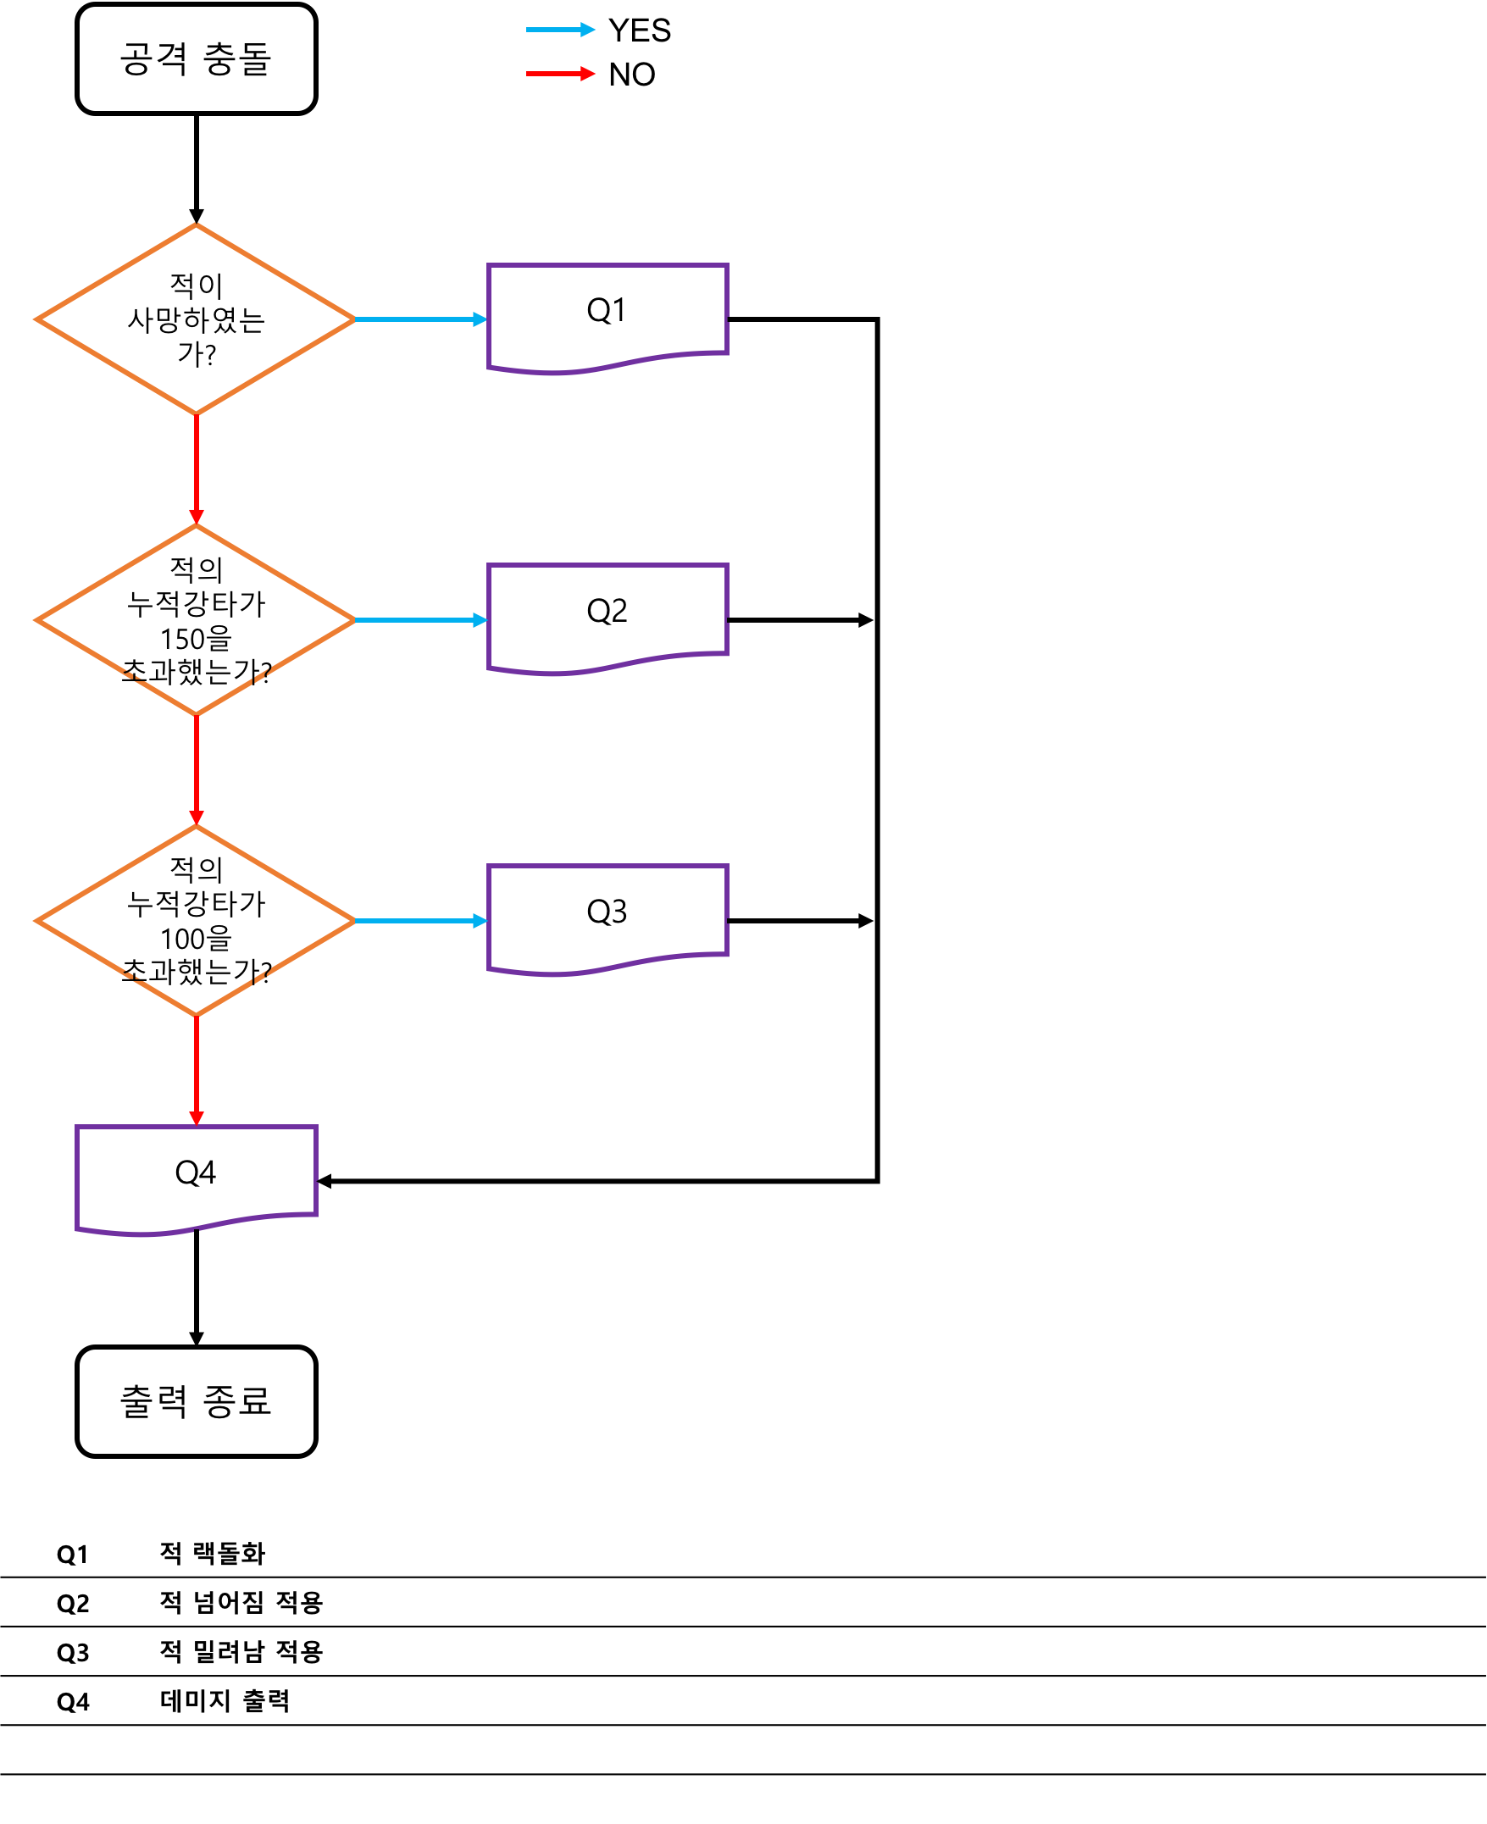

### 데미지 출력

### 피해의 종류에 따라서 다른 색의 이미지 출력

### 

### 입힌 피해 : 검은 계열

### 크리티컬의 경우 더 큰 글자 크기와 노랑계열

### 입은 피해 : 붉은 계열

### 아군 치유 : 밝은 초록 계열

### 피해량의 글자는 각 글자를 대치하는 이미지로 처리한다.